スイカのフルーツポンチ
材料
スイカ 半玉
牛乳かんやゼリーなど
パイナップル、さくらんぼなど
季節の果物をお好みで・・・
サイダー １本
カルピス お好みで

作り方
①スイカをスプーンなどでくりだす。(皮を容器に使います)
②くりぬいたスイカの一部を戻します。
残ったスイカは、スイカゼリーなどにどうぞ。
③牛乳かん、果物を入れます。
④サイダーを入れ、カルピスで味を整え、よく混ぜます。
大人の方はワインでもおいしくいただけます！
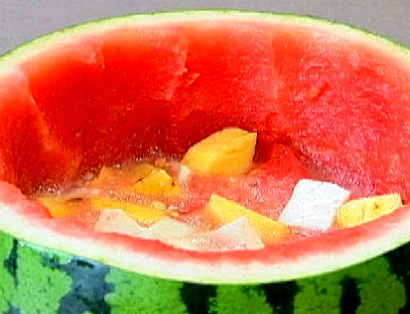

夏野菜のサラダ
材料 ドレッシング
きゅうり １本 しょうゆ ５０ｃｃ
トマト １個 酢 ５０ｃｃ
たまねぎ 大１個 ごま油 小２と１/２
ナス ３個 ラー油 適量
豆腐 １/２丁 ザーサイ お好み
小ねぎ 適量

作り方
①ナスは半分に切り、切れ目を入れてさっと素揚げする。
②豆腐は賽の目に、きゅうり・トマト・たまねぎはお好みの薄さにス
ライスして、①と一緒に皿に盛り付ける。
③しょうゆ・酢・ごま油を混ぜ、細かく刻んだザーサイを加えてよく
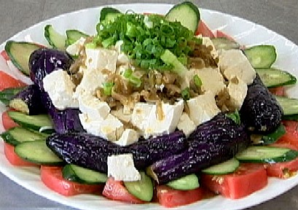
混ぜる。
④ラー油で味を整え、②にかける。
⑤仕上げに刻んだ小ねぎをちらす。

ズッキーニのベーコン炒め（４人分）
ズッキーニ ４００ｇ
ベーコン １００ｇ
トマト 中３個
にんにく ２かけ
バター 少々
塩・こしょう 少々
オリーブオイル 大さじ１．５

①ズッキーニは半分にして１．５～２センチ幅程度に切り、ベーコンを２センチ幅に切っておく。
②スライスしたにんにくをオリーブオイルで炒め、香りが出てきたら、①のベーコンを入れる。
③②にバター少々を入れ、ズッキーニを加え炒める。
④ズッキーニにある程度火が通ったら、湯剥きしてくし型に切った
トマトを加え、塩・コショウで味を整える。
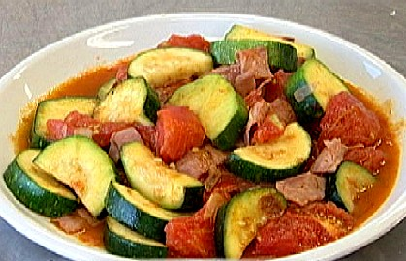

本うりの鉄砲漬け
・本うり(若い物)
・中に入れる具(一夜漬けにして水気を切っておく)
ニンジン・きゅうり・ミョウガ・ごぼう・辛こしょう・その他お好みで
・早煮こんぶ(濡れたガーゼで拭く)
・大葉
・たまり醤油 本うり１０本で１升位
・ガーゼか和紙

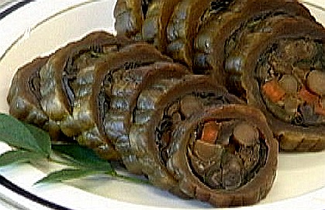

作り方
①うりの先端を切り、スプーンを回すようにして種を取る。
②うりの種を取ったところに塩を入れ、穴を上側にして容器に並べて塩漬けしておく。
③うりの長さに切った早煮こんぶの上に大葉を敷いて、一夜漬けした
野菜をたっぷり乗せ、巻き寿司の要領で巻く。
④塩出しした②の中に③を入れる。
⑤④を隙間なく容器に並べ、たまり醤油をひたひたになるくらいまで
注ぎ、和紙を乗せ落し蓋をして、軽目の重石をする。
※３月頃まで残っているうりがあったら取り出して、砂糖少々を加え
た粕に漬け込むと、傷まずにいつまでもおいしく召し上がれます。

さんまのなめろう・さんが焼き
さんま ５尾
ねぎ ２、３本
しょうが １かけら
大葉
味噌 １尾に対して小さじ１.５
みょうが お好みで

作り方
～なめろう～
①さんまの頭を切ってはらわたを取り、水洗いして３枚におろす。
②腹骨と尾びれを取って、頭側からうす皮を剥ぐ。
③適当な大きさに削ぎ切りしてから、ある程度細かくたたく。
④刻んだ ねぎ・しょうがを加え、さらにたたく。
⑤刻んだ大葉・味噌を加えて混ぜるようにたたく。
⑥盛り付けて、大葉やみょうがなどを付け合せて出来上がり。
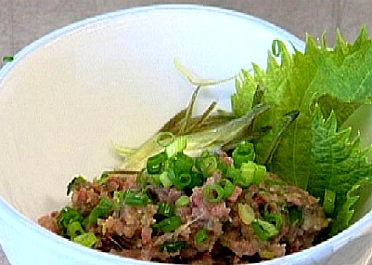

作り方
～さんが焼き～
①先に作ったなめろうを軽く丸めて、大葉で包む。
②熱したフライパンに油をひき、油が温まったら①を焼いていく。
③両面こんがりと焼けたら出来上がり。
